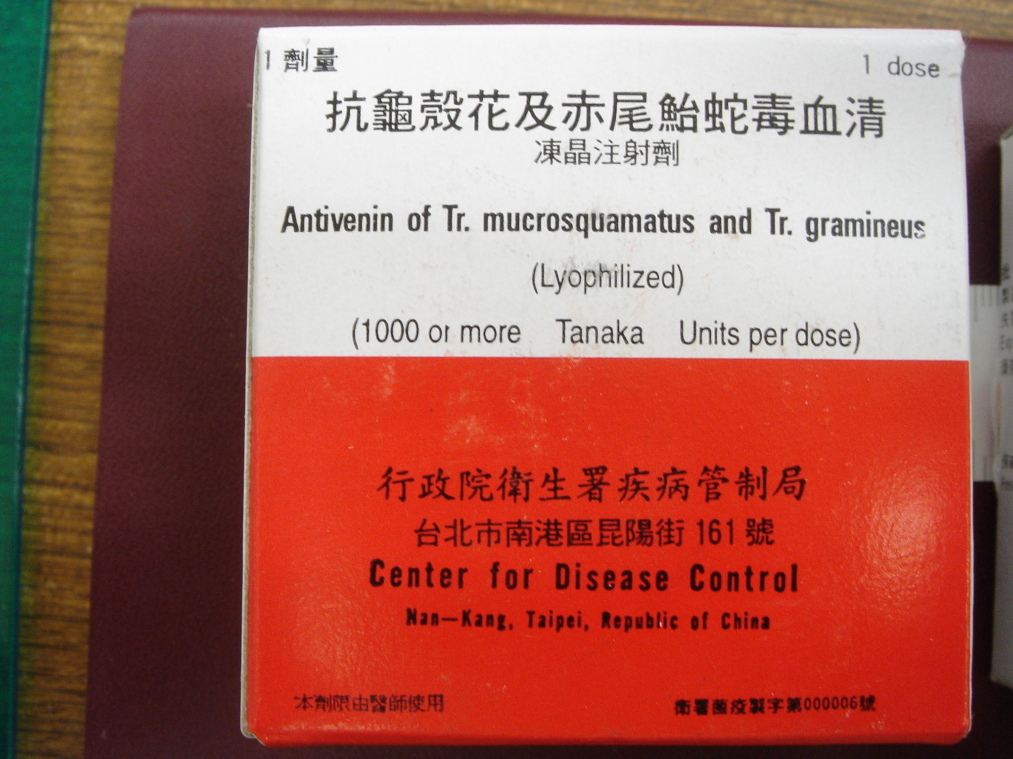
院內碼 | IANT01
商品名 | Antivenin Of Tr.Mucrosquamatus And Tr.Gramineus
中文藥名 | 抗龜殼花及赤尾鮐蛇毒血清
成分 | Antivenin Of Tr.Mucrosquamatus And Tr.Gramineus
健保碼 | J000006212
適應症 | 對龜殼花及赤尾鮐毒蛇咬傷有特異性之治療效果。
可能之副作用 | 血清休克、惡寒發熱、血清病。
特殊注意事項 | 1.本品應完全溶解後於2小時內用完。  2.被咬傷後4小時注射抗蛇毒血清最有效，超過8小時者效果較差，大量注射時應特別留意血清病的發生。

